Общие сведения о лабораторной работе
Изучение погруженного (скважинного) центробежного электронасоса (ПЦЭН) проводится но инструкции, плакатам и натурным образцам ПЦЭН.
При оформлении работы необходимо зарисовать приводимые в инструкции схему установки ПЦЭН (УПЦЭН), элемент насоса - рабочее колесо с направляющим аппаратом, типовую рабочую характеристику насоса, а также дать краткое словесное описание установки.

Характеристика ПЦЭН и основных элементов насосной установки
Установка погруженного центробежного электронасоса предназначена для эксплуатации скважин со сравнительно высоким дебитом: производительность достигает 1000 м³/час. Возможно создание установок большей производительности.
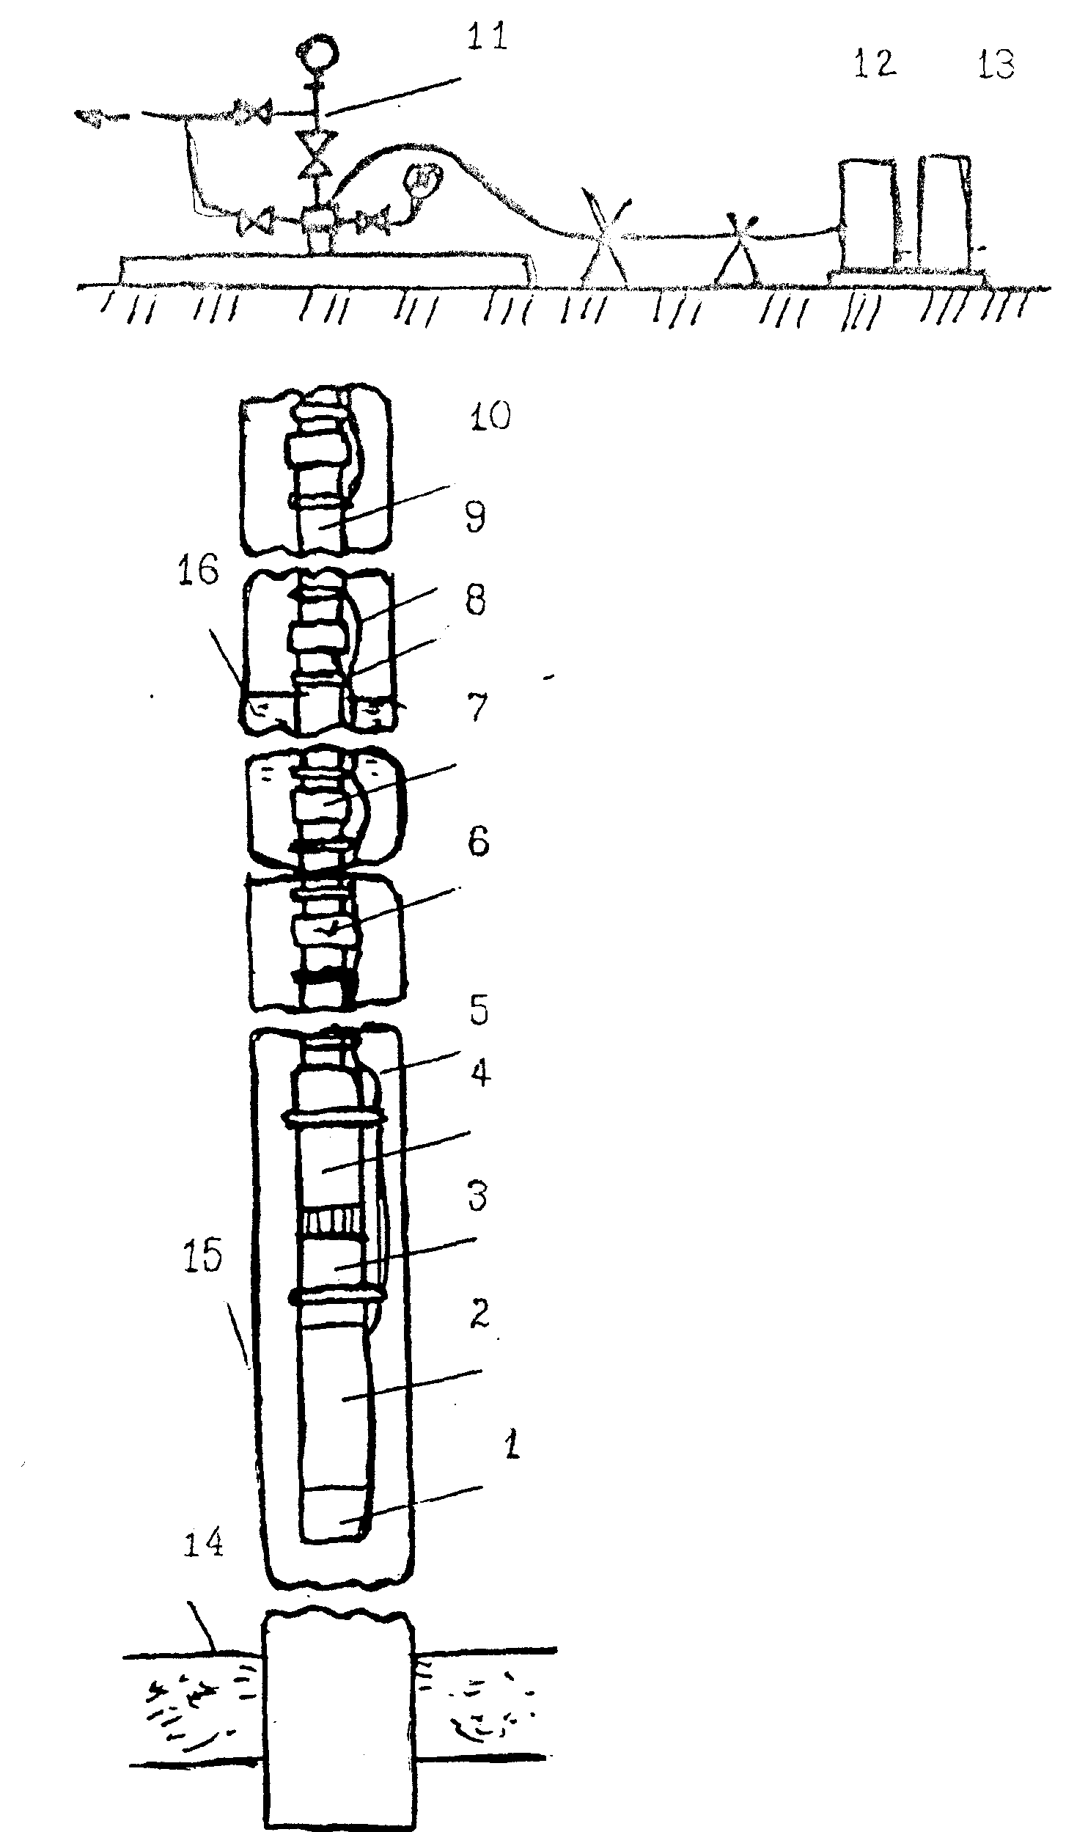

1 – компенсатор;
2 – электродвигатель;
3 – протектор;
4 – насос;
5 - плоский кабель;
6 - обратный клапан;
7 - спускной клапан;
8 - стальной пояс;
9 - круглый кабель;
10 – насосно-копрессорные трубы;
11 - оборудования устья скважины;
12 - станция управления;
13 – трансформатор;
14 - нефтяной пласт;
15 - обсадная колонна;
16 - уровень жидкостей в обсадной колонне.

Рисунок 1 - Установка погружного центробежного электронасоса
В нашей стране такими установками оснащены около четверти всего фонда эксплуатационных скважин. В основном эти установки применяют в сильно обводненных скважинах. Установка ПЦЭН (рисунок 1) состоит из следующих основных элементов: опускаемого на колонне насосно-компрессорных труб (НКТ) погруженного насосного агрегата (насос и электродвигатель с системой гидрозащиты - протектором и компенсатором), бронированного кабеля, устьевого оборудования, трансформатора и станции управления (при мощности электродвигателя свыше 100 кВт вместо нее используется так называемое комплектное устройство).
Погруженные агрегаты выпускаются нескольких размеров по диаметру для обсадных колонн с внутренним диаметром не менее - 121,7 мм, 130,0 мм, 144,3 мм.
Устьевое оборудование выполняет несколько функции, на устьевом оборудовании подвешивают колонну НКТ, через нее обеспечивается ввод кабеля, производится спуск в скважину приборов и скребков для очистки труб от парафина. На устьевом оборудовании манометры для замера давлении на выкиде (на верхнем конце колонны подъемных труб) и в пространстве между НКТ и обсадной колонной, задвижки для регулирования работы скважин. Могут быть на нем установлены и некоторые другие устройства. На разных промыслах применяют различные варианты оснастки устьевого оборудования. Погруженный центробежный электронасос монтируется в стальной трубе. Рабочие колеса собраны на валу с помощью шпонки и свободно перемещаются вдоль вала. Колеса расположены в неподвижных аппаратах, как на подпятниках.
Рабочие колеса собраны на валу с помощью шпонки и свободно перемещаются вдоль вала. Колеса расположены в неподвижных аппаратах, как на подпятниках. Для уменьшения трения в расточку нижнего диска колеса запрессована текстолитовая шайба. Вал насоса имеет вверху осевую опору скольжения и радиальную опору скольжения. Число рабочих колес и направляющие аппаратов (число ступеней) в серийно выпускаемых насосах колеблется от 127 до 413. Насос состоит из 2,3 или 4 секций, которые имеют длину от 2,4 до 5,6 метра. Общая длина насоса находится в пределах от 6,6 до 21,9 м.
В соединительном патрубке верхней части насоса (или на несколько труб выше) устанавливают обратный клапан (тарельчатый или шариковый), который необходим для заполнения НКТ при остановках работы скважин. Над обратным клапаном располагается сливной патрубок, используемый для выпуска жидкости из НКТ перед подъемом насосного агрегата на поверхность. После сбрасывания в НКТ ломика, конец сливного патрубка отламывается, и жидкость вытекает в обсадную колонну.
В скважинах со значительным содержанием песка (допускается эксплуатация установок при содержании песка не более 1 %) применяют насосы в износоустойчивом исполнении.
Диаметры корпусов насосов находятся в пределах 92...114 мм. Принцип работы центробежного электронасоса заключается в том, что увеличения напора жидкости, протекающей через него, происходит при вращении рабочего колеса, которое является основным рабочим органом насоса.

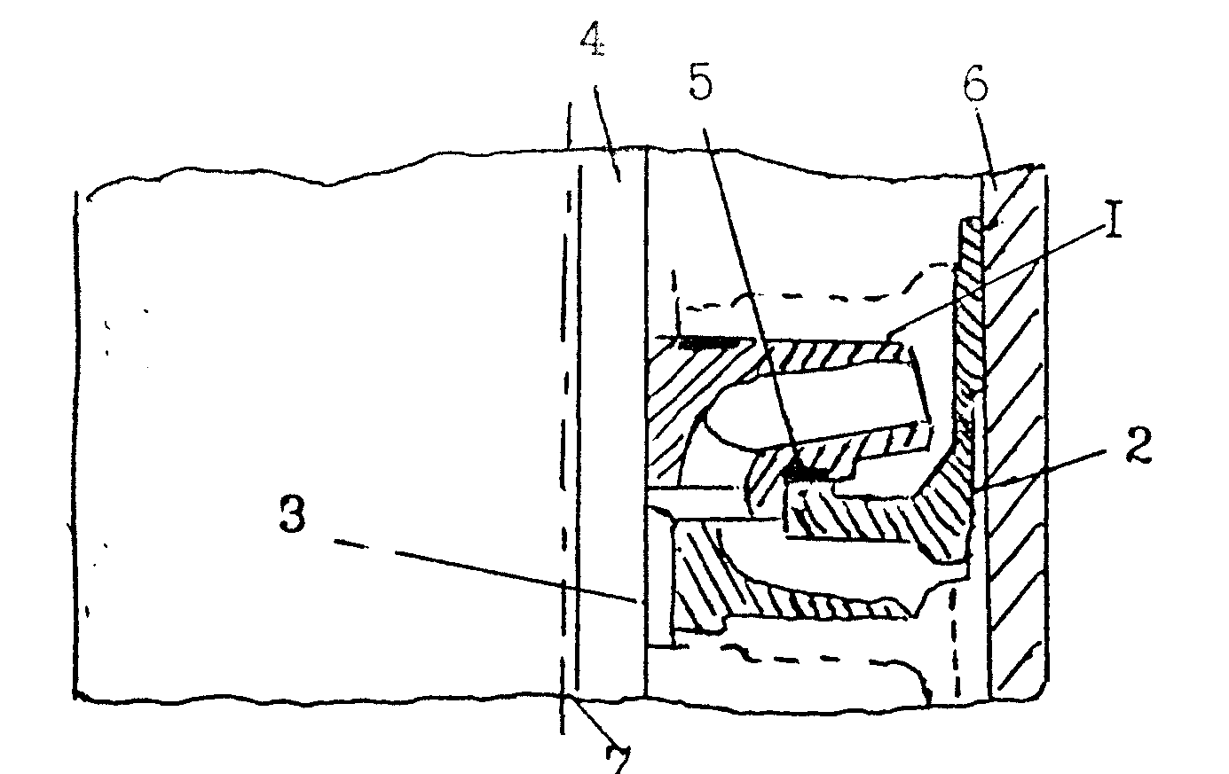
1 - Рабочее колесо;
2 - Направляющий аппарат;
3 - Втулка;
4 - Вал;
5 - Текстолитовая шайба;
6 - Корпус насоса;
7 - Шпонка.
Рисунок 2 - Ступень насоса
Рабочее колесо насоса (рисунок 2) представляет собой два диска, между которыми расположены профилированные лопатки. Выпуклости лопаток обращены и сторону вращения колеса.
За время работы насоса жидкость, выступающая к центральной части колеса, попадает на его лопатки и приобретает вращательное движение. Под влиянием центробежной силы частицы жидкости с большей скоростью отбрасываются к периферии вращающегося колеса. Эти жидкости обладают значительной кинетической энергией - энергией движения. Чтобы получить определенный напор, эту энергию надо преобразовать в энергию давления - потенциальную энергию.

Для этой цели служат направляющие устройства, которые состоят из системы фигурных лопаток, охватывающие рабочее колесо. Жидкость, протекая между этими лопатками, плавно изменяет направление движения, уменьшает скорость и увеличивает напор.
Однако рабочее колесо создает сравнительно небольшое давление. Для получения высокого давления жидкость должна проходить последовательно группу рабочих колес. Направляющее устройство подводит жидкость, нагнетаемую одним рабочим колесом, к приемному отверстию следующего колеса. Рабочие колеса и направляющие аппараты насоса изготавливают литыми из специального чугуна. В насосах повышенной износостойкости, предназначенных для подачи жидкости с песком, рабочие колеса выполнены из износоустойчивой пластмассы.
Центробежный насос отличается тем, что создаваемый им напор (измеряемый в метрах столба поднимаемой жидкости) не постоянен, а зависит от его производительности. От производительности насоса, зависят его коэффициент полезного действия и величина потребляемой мощности. Максимальная мощность потребляется при минимальном напоре, именно поэтому для облегчения запуска насоса надо заливать НКТ жидкостью.
На рисунке 3 приводятся типовые зависимости между расходом Q и напором Н, расходом и КПД насоса η, расходом и потребляемой мощностью N.

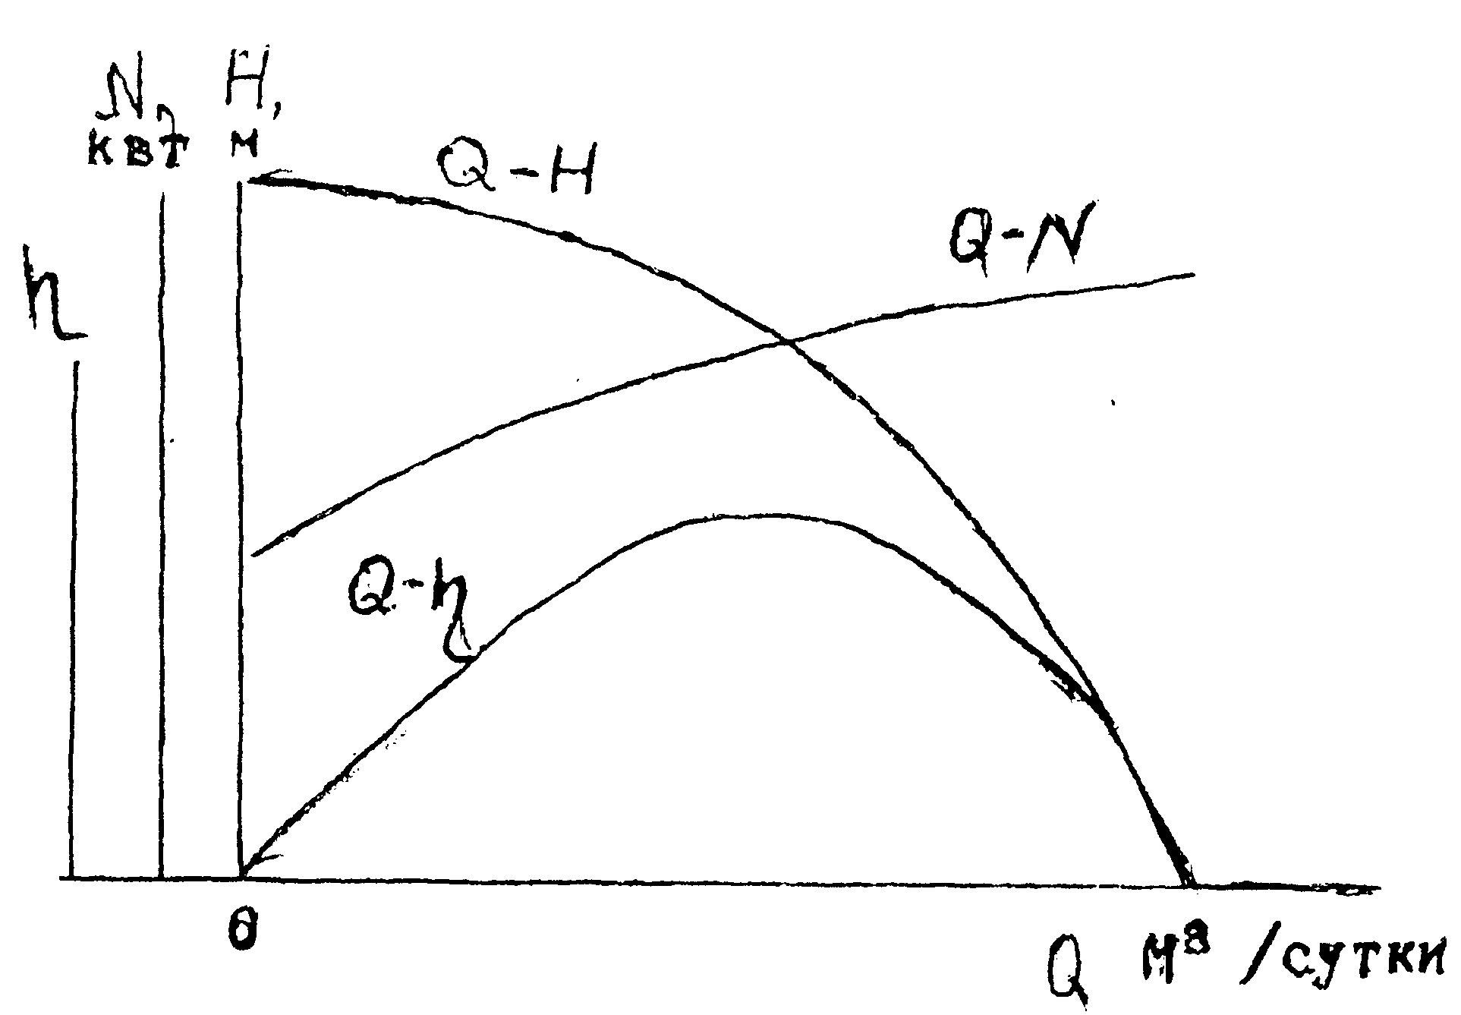

η - производительность насоса;
Н - развиваемый напор;
N - потребляемая мощность

Рисунок 3 - Рабочая характеристика погружного центробежного электронасоса

Погружной электродвигатель (ПЭД) расположен под насосом. Вал двигателя жестко соединяется с валом насоса. ПЭД представляет собой асинхронный двигатель трехфазного тока с коротко-замкнутым ротором, в герметичном исполнении. ПЭД помещен в стальную трубу, заполненную специальным маловязким маслом. Электрический ток подводится к двигателю через круглый (иногда плоский) бронированный кабель, который опускается в скважину параллельно НКТ и крепится к ним стальными поясами. Против погружного агрегата установлен плоский кабель. Для соединения токоподвода с выводными концами статорной обмотки имеется кабельная муфта. Питание двигателя осуществляется от промысловой сети.
Напряжение тока в двигателе более высокое, чем в сети (до 2 кв.). Для его повышения и его компенсации падения напряжения в кабеле используют трансформатор. Управление работой двигателя осуществляется с помощью станции управления.
Длина электродвигателя зависит от требуемой мощностей может достигать, вместе с протектором и компенсатором 10 м. Статор двигателя состоит из магнитных и немагнитных пакетов, собранных в общем корпусе. Обмотка статора, общая для всех пакетов выполнена с использованием маслостойких материалов. Ротор двигателя состоит из отдельных секций собранных на валу. Между роторными секциями установлены промежуточные опорные подшипники. Выпускают двигатели мощностью 32...125 кВт. Наружные диаметры их корпусов равны 103, 117 или 123 мм.
Для предотвращения выхода из строя электродвигателя после попадания в его полость пластовой жидкости, содержащей во многих скважинах минерализованную воду, используется система гидрозащиты. Гидрозащита обеспечивает заполненность электродвигателя жидким диэлектриком - специальным маслом. Она состоит из двух узлов протектора, расположенного между насосом и электродвигателем и компенсатора, присоединяемого к нижнему концу двигателя. В протекторе имеются две камеры заполненные тем же маслом, что и двигатель. Давление в протекторе равно давлению в скважине, так как имеемся сообщение между стволом скважины и внутренним пространством протектора.
Вал протектора жестко соединен лицевыми муфтами с валом насоса и двигателя. Нефтяное масло, выполняющее протектор, является не только хорошим диэлектриком, но и обладает смазывающей способностью и обеспечивает уменьшение трения в нижней радиальной опоре скольжения насоса.
Компенсатор состоит из эластичной камеры, заполняемой маслом и обеспечивает компенсацию изменения объема масла в двигателе при изменении в нем температуры и по других причинам. Эластичная камера помещена в стальном кожухе, имеющем отверстие для сообщения с жидкостью в стволе скважины.

